Образовательный минимум
Чирек | 1
Фән | Алгебра
Класс | 8

- Вакланманың төп үзлеге: Әгәр рациональ вакланманың санаучысын һәм ваклаучысын нуль булмаган бер үк күпбуынга тапкырласак, аңа тигез булган вакланма килеп чыга.

- Ваклаучылары бертөрле булган рациональ вакланмаларны кушу яки алу өчен аларның санаучыларын кушарга яки алырга, ә ваклаучының үзен калдырырга кирәк.
- Ваклаучылары төрле булган рациональ вакланмаларны кушу яки алу өчен аларны уртак ваклаучыга китерергә һәм ваклаучылары бертөрле булган рациональ вакланмаларны кушу яки алу кагыйдәсен кулланырга.

- Вакланманы вакланмага тапкырлау өчен аларның санаучыларын һәм ваклаучыларын аерым-аерым тапкырлап, беренче тапкырчыгышны вакланманың санаучысына, ә икенчесен ваклаучысына язарга кирәк.

- Бер вакланманы икенчесенә бүлү өчен, беренче вакланманы икенчесенә кире булган вакланмага тапкырларга кирәк.
- рәвешендәге формула белән бирергә мөмкин булган функция кире пропорциональлек дип атала, биредә х – бәйсез үзгәрешле, к – нульгә тигез булмаган сан. Графигы – гипербола.

Образовательный минимум
Чирек | 2
Фән | Алгебра
Класс | 8

- тигезләмәсенең чишелеше:
әгәр
әгәр
әгәр тамырлары юк
- Әгәр булса,
- Әгәр булса,
- Әгәр булса,

- Тамыр тамгасы тышына чыгару һәм тамыр тамгасы астына кертү

Кертү |  |  |  |  |  |  | $$\sqrt{a^{2}b}$$
Чыгару |  |  |  |  |  |  | $$a\sqrt{b}$$

- Квадрат тигезләмә формуласы: ${\text{аx}}^{2}+\text{bx}+c=0$, $a≠0$

- ${\text{аx}}^{2}+\text{bx}+c=0$ квадрат тигезләмәсендә b һәм с коэффициентларының берсе генә нульгә тигез булса, андый тигезләмә тулы булмаган квадрат тигезләмә дип атала

- Тулы булмаган квадрат тигезләмәләрне чишү

b = 0, с = 0 | b ≠ 0, с = 0 | b = 0, с ≠ 0
ax² = 0  Чишү:  x = 0 | ax² + bx = 0  Чишү:  ax² + bx = 0  x (ax + b) = 0  x = 0 яки | ax² + с = 0  Чишү:  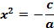  әгәр , тамыры юк  әгәр ,  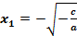 , 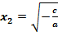

Образовательный минимум
Чирек | 3
Фән | Алгебра
Класс | 8

- рәвешендәге тигезләмә квадрат тигезләмә дип атала, биредә х – үзгәрешле, а,b,c – саннар, өстәвенә
- Дискриминант: $D=b^{2}−4\text{ac}$
- Тулы квадрат тигезләмә чишү
,  тамырлары юк | булганда $x_{1}=x_{2}=−\frac{b}{2a}$ | , булганда

- х² янындагы коэффициенты 1 гә тигез булган квадрат тигезләмә китерелгән квадрат тигезләмә дип атала $x^{2}+\text{px}+q=0$
- Виет теоремасы: һәм - тигезләмәнең тамыры булса,
Китерелгән квадрат тигезләмәнең тамырлары суммасы капма-каршы тамгасы белән икенче коэффициентка, ә тамырларының тапкырчыгышы ирекле буынга тигез.

- Вакланмалы тигезләмәләрне түбәндәге тәртиптә чишү яхшырак:
- Тигезләмәгә кергән вакланмаларның уртак ваклаучысын табарга;
- Тигезләмәнең ике кисәген дә уртак ваклаучыга тапкырларга;
- Килеп чыкан бөтен тигезләмәне чишәргә;
- Аның тамырлары арасыннан уртак ваклаучыны нульгә әйләндерә торганнарын төшереп калдырырга кирәк)
- Аралыкларны турыда күрчәтү һәм и аларны тигезсезлек рәвешендә язу:

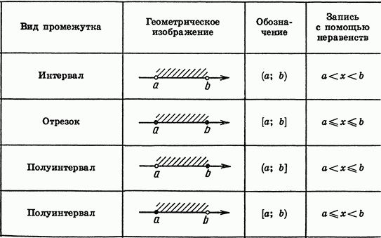

Образовательный минимум
Чирек | 4
Фән | Алгебра
Класс | 8

- Бер үзгәрешле тигезсезлекләр системаларын чишү:
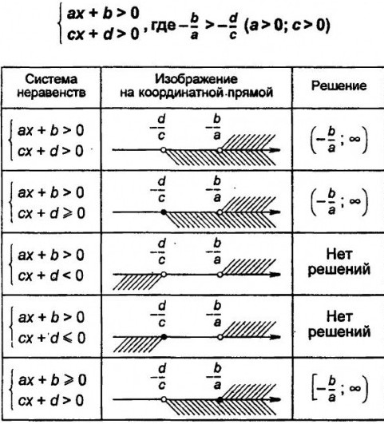

- п – натураль сан һәм а ≠ 0 булса,
- һәм m, n- бөтен саннар өчен:
- , һәм n-бөтен саннар өчен:
Телсә нинди санның нулене дәрәҗәсе 1 гә тигез.

